永茂社区铸牢中华民族共同体意识宣讲

中华民族共同体意识作为各民族共同的精神追求，具有维护国家团结统一和社会稳定的功能。永茂社区为加强铸牢中华民族共同体意识的工作重心，开展此次宣讲活动，由浅入深、循序渐进、螺旋上升地引导居民树立正确的民族观、国家观、历史观、文化观，增强居民的“五个认同”意识。

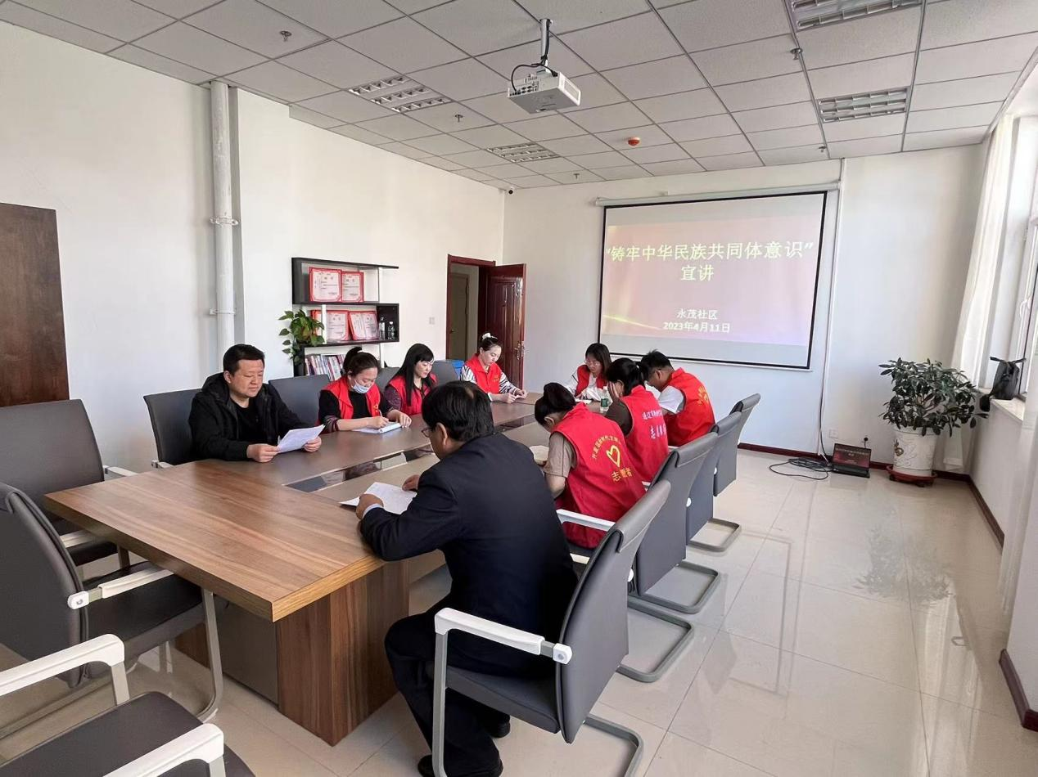

永茂社区开展党的二十大精神宣讲

党的二十大是在我国迈上全面建设社会主义现代化国家新征程、向第二个百年奋斗目标进军的关键时刻召开的一次十分重要的大会，举国关注、世界瞩目。4月18日永茂社区组织全体干部及部分党员进行党的二十大精神学习，活动中社区宣传干事对党的二十大精神做了深刻解读，宣讲内容全面系统，重点突出，结合社区工作实际深入浅出地指导社区干部在今后工作中准确把我党的二十大精神，切实把思想和行动统一到党的二十大精神上来。

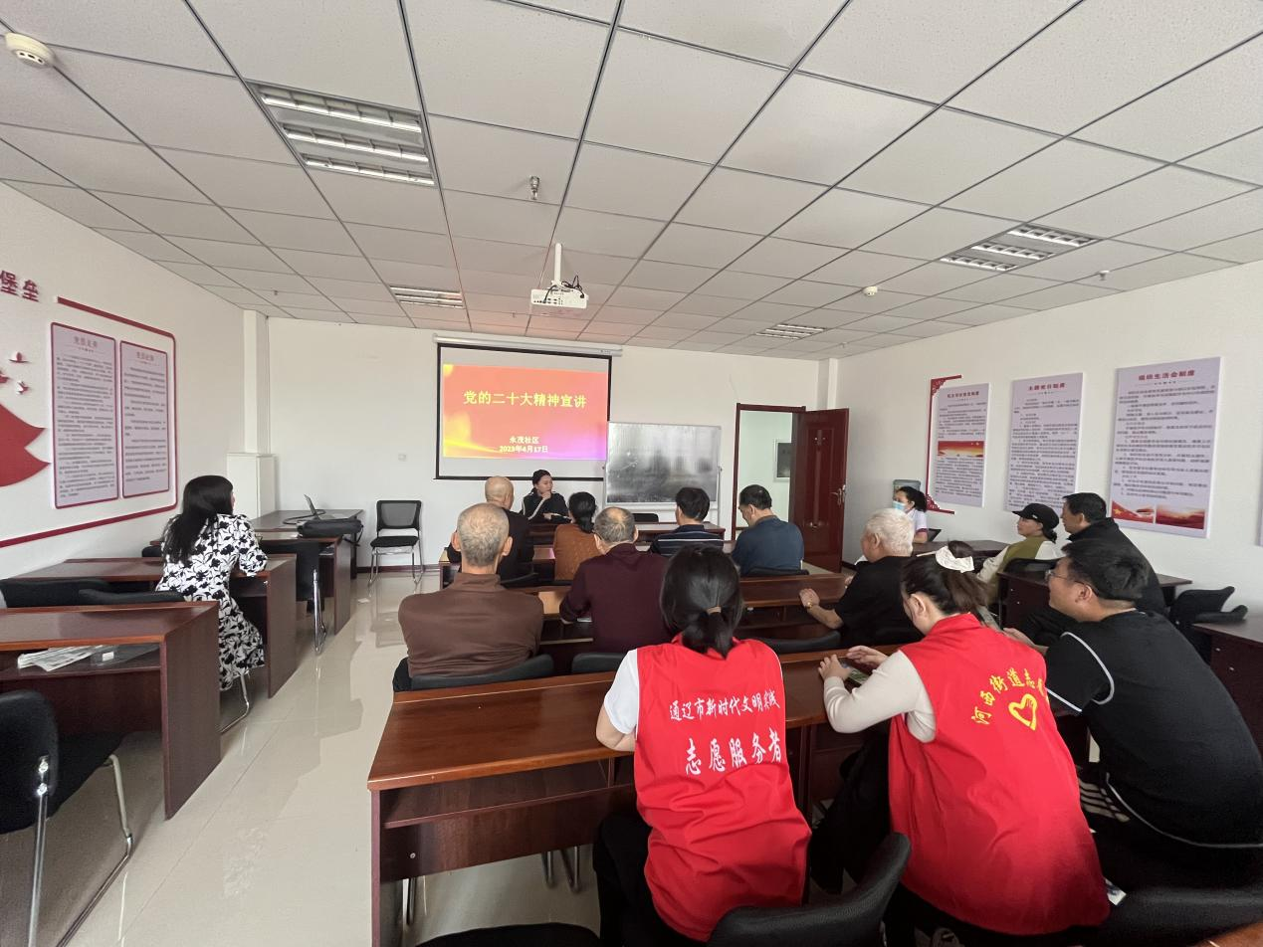

**永茂社区6月主题党日**

6月8日，通辽市体育局联合永茂社区开展主题党日活动，活动中通辽市体育局体彩支部联合永茂社区党支部共同学习习近平新时代中国特色社会主义思想，并做交流讨论，学习过后全体参与学习的党员面对党旗庄严宣誓，在重温入党誓词的过程中再次进行精神洗礼，活动过后党员们纷纷表示很激动，也很受鼓舞，希望社区今后多多组织类似活动。

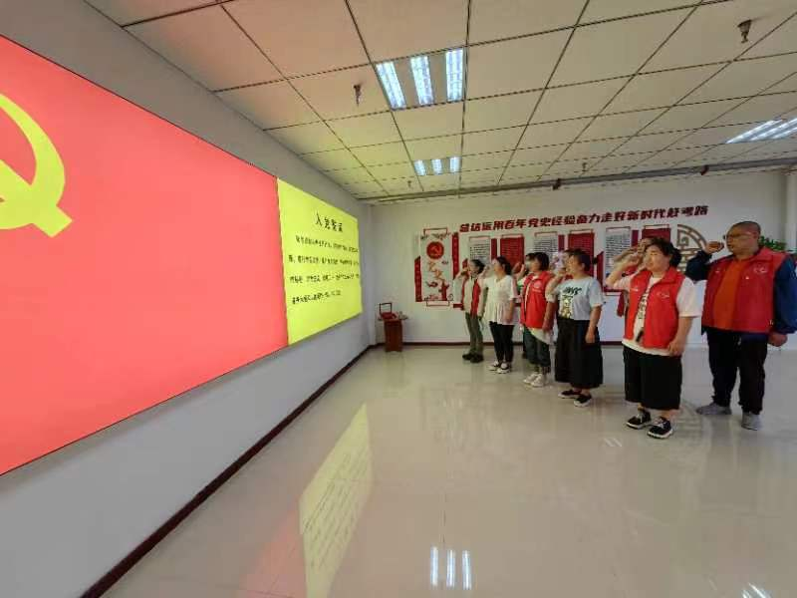

“党的声音进万家”主题活动

“领会党的精神传递党的声音”学习党的二十大精神主题宣讲会

为进一步推动党的二十大精神入脑入心、走深走实，让广大党员群众全面、准确、及时地学习掌握党的二十大精神，6月21日下午，永茂社区联合通辽市体育局举行“党的声音进万家”主题活动“领会党的精神传递党的声音”学习党的二十大精神主题宣讲会。

宣讲中，永茂社区党支部书记对党的二十大报告中的主要精神进行了生动、全面、系统的阐述和解读，让大家深刻学习领会党的二十大提出的新思想、新论断、新部署、新要求。整个宣讲脉络清晰、生动活泼，对党的二十大的新思想、新观点、新要求作了细致的分析和详细的解读。在场的党员干部、基层职工和群众代表纷纷表示，要把学习贯彻党的二十大精神，作为当前和今后一个时期的首要政治任务，在全面学习、全面把握、全面落实上下功夫，原原本本、逐字逐句研读，把思想和行动统一到党的二十大精神上来，牢记嘱托、拼搏奋进，踔厉奋发、勇毅前行，以实干实绩实效把党的二十大精神贯彻落实到位。

